Inspirujące, wyznaczające trendy, zachwycające… trwają jesienne targi wnętrzarskie marki EUROFIRANY.
Dekoratorzy, kierownicy salonów, przedstawiciele handlowi, hurtownicy – wszyscy związani z branżą już po raz dwudziesty spotykają się na jesiennych targach wnętrzarskich zorganizowanych przez firmę Eurofirany. Wyjątkowe spotkanie zorganizowane w głównej siedzibie firmy, w Żywcu, przyciąga klientów nie tylko z całej Polski, ale także z Litwy, Łotwy, Estonii, Słowacji, Czech czy Białorusi.

Wymiana doświadczeń
- Takie spotkania tworzymy od 1998 roku, a więc mamy za sobą dwudziestoletnią historię targów firmowych. Doświadczenie pozwala nam z roku na rok organizować je z większym rozmachem i dzięki temu dzisiaj targi mogą prezentować się właśnie w takim, zachwycającym kształcie. Każdy kto ma okazję bywać na naszych targach, a odbywają się one co roku w lutym, na przełomie maja, czerwca i we wrześniu, kto ma okazję być z nami na targach w Warszawie czy Poznaniu zapewne zauważył, że jesteśmy bardzo kreatywną firmą. Targi nigdy nie są podobne jedne do drugich, za każdym razem dostarczają nowych inspiracji i myślę, że właśnie to jest ogromnym magnesem dla naszych klientów. Potwierdzeniem tych słów jest fakt, że tylko jednego dnia, aktualnie trwające targi firmowe odwiedziło ponad 600 osób. To dla nas bardzo budujące i ogromnie cenimy sobie możliwość takiego bezpośredniego spotkania z naszymi klientami – opowiada Bogusław Choczyński, współzałożyciel i współwłaściciel firmy Eurofirany.

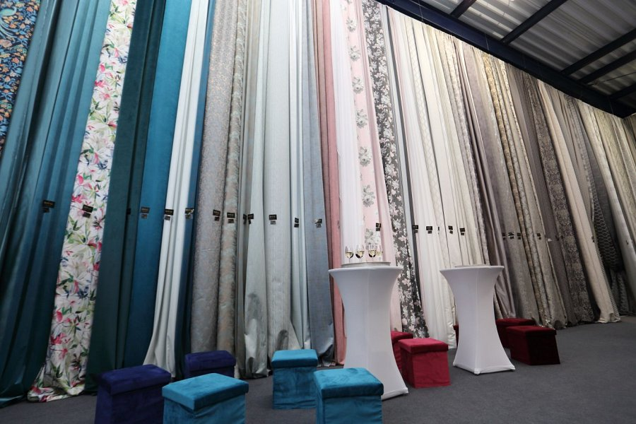
To jak ważny jest kontakt z klientem, dający możliwość wzajemnej wymiany doświadczeń, podkreśla także Agnieszka Harasiuk, szefowa działu importu: - Targi dają nie tylko sprzedaż, ale też wiedzę, gdyż klienci dzielą się z nami różnymi spostrzeżeniami i sygnalizują swoje potrzeby. Zawsze po targach jeździmy na zakupy, a nasze decyzje zakupowe podyktowane są tym, co słyszymy od klientów. Ponadto to świetna okazja, żeby się po prostu spotkać i porozmawiać – poznajemy się i nawiązujemy bliższe relacje, co jest w tej pracy równie ważne. Z dużym gronem klientów spotykamy się regularnie na targach i bardzo nas cieszy, kiedy mówią „Tym razem naprawdę jest przepięknie” - a mówią tak co roku.

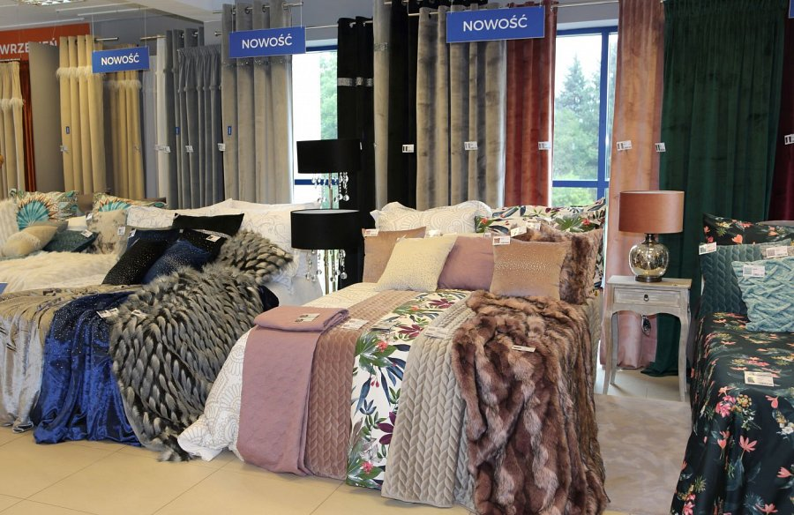
Inspirowane najnowszymi trendami
Targi firmowe to dla marki Eurofirany także doskonała okazja, aby zaprezentować najnowszą ofertę firmy. Inspiracje przywiezione z targów międzynarodowych, modne tkaniny, nowoczesne, designerskie rozwiązania – to wszystko mogą znaleźć odwiedzający firmę klienci. - Czasami zdarza się tak, że klienci przychodzą do nas ze zdjęciami z katalogów, gazet, Internetu i pytają. Wtedy my staramy się zaproponować z dostępnego asortymentu tkaninę, która sprawi dany efekt. Mając wiedzę o panujących trendach staramy się przygotować tak, by każdy znalazł u nas to, czego potrzebuje. Targi pomagają nam wyprzedzać te potrzeby, uprzedzać to, o co może zapytać klient – wyjaśnia dekoratorka, Justyna Czapla. Zatem to, co pojawia się na targach wnętrzarskich, ma kluczowy wpływ na ofertę dostępną w salonach, co podkreśla Elżbieta Felczak: - Dla ludzi pracujących w salonach przyjazd na takie targi jest ogromnym wydarzeniem. Mamy możliwość zobaczenia całkowitych nowości, propozycji, trendów, które będą promowane w kolejnych sezonach i dlatego takie spotkania wpływają na kształt dostępnego asortymentu. Targi odbywają się trzy razy w roku i z każdych wraca się z nowymi pomysłami. Za każdym razem możemy zobaczyć całkiem nowe odsłony produktów.

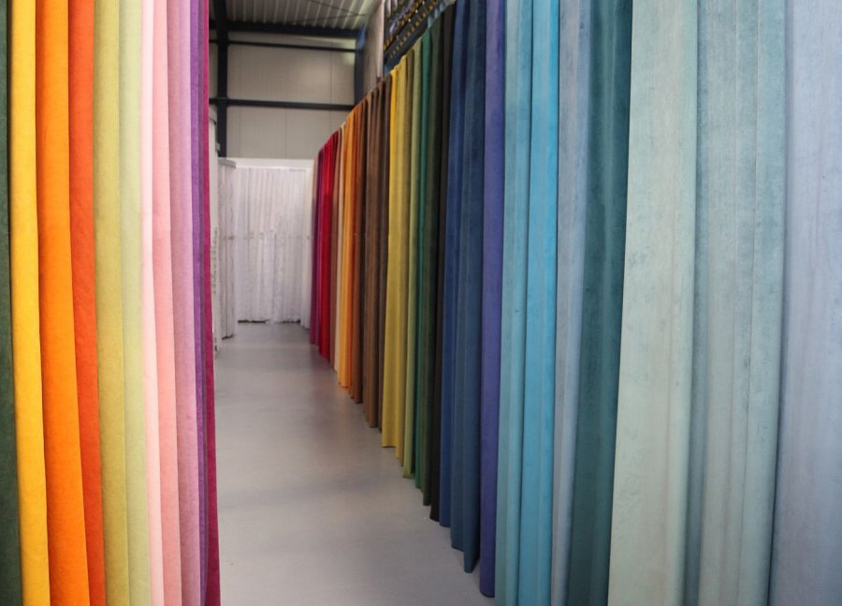
Modne w nadchodzących sezonach
Tegoroczną odsłonę targów opanowały tkaniny. Marka Eurofirany znów postawiła na powrót do korzeni i absolutny numer jeden w dekoracji wnętrz – wysokogatunkowe, szlachetne materiały. – Na to właśnie czekaliśmy. Duża ilość tkanin, duża ilość propozycji, a wśród nich propozycje welurowe, bo to jednak klucz ostatnio w projektowaniu – nadmienia Justyna Czapla. Nowości i wnętrzarskie trendy budzą zawsze największe zainteresowanie klientów. Co zatem będzie modne w najbliższych sezonach? - Sezon jesień/zima 2018/2019 to przede wszystkim aksamit. Aksamitne narzuty, abażury, zasłony – aksamit to największy hit. Do tego futra oraz powtarzanie tego samego roślinnego motywu na różnych przedmiotach – opowiada dekoratorka Joanna Dziedzic - Czulak. Rosnącą popularność aksamitnych, welurowych tkanin zauważa także przedstawiciel marki Eurofirany, Wojciech Kamecki: - Welwety są hitem ogólnopolskim – one przekonują. Z tym, że je kupuje się głownie dotykiem – dzisiaj się o tym przekonałem. Nawet najlepsze zdjęcie nie odda wyjątkowych właściwości tej tkaniny, to trzeba poczuć.

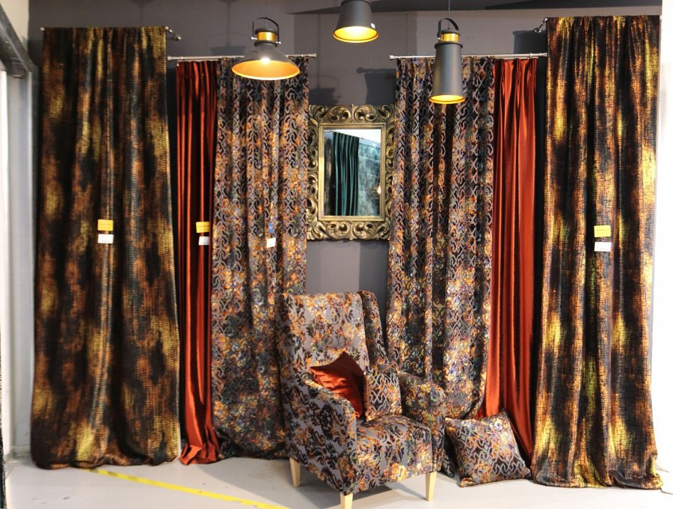
Modnych nowości na pewno zatem nie zabraknie w najnowszej ofercie firmy Eurofirany. Pozostaje zatem tylko czekać, aż cała gama nowych produktów prosto z targów, które trwają jeszcze do końca tygodnia, trafi do sprzedaży. Zapraszamy do sklepów patronackich, salonów stacjonarnych oraz sklepu internetowego.
Więcej zdjęć można zobaczyć na naszym blog E by Eurofirany.
____________________________________________________________________________
EUROFIRANY to rodzinna firma obecna na polskim rynku od 1991. Pozycję lidera w branży home decor zapewniła marce dbałość właścicieli o niespotykaną oryginalność i najwyższą jakość. Od początku główną inspiracją dla nowych kolekcji były krajowe i międzynarodowe targi wnętrzarskie, a także bliska współpraca z ikonami stylu i znanymi projektantami na całym świecie, jak Eva Minge czy Pierre Cardin.

Zajmujemy się profesjonalnym szyciem firan i zasłon na wymiar. Dzięki wieloletniemu doświadczeniu, własnej pracowni krawieckiej oraz zespołowi stylistów wnętrz, jesteśmy w stanie sprostać każdemu wyzwaniu. Sprawdź nas!

Dynamiczny rozwój firmy przyniósł właścicielom wiele wyzwań. Miarą sukcesu jest stan obecny: EUROFIRANY to blisko 80 salonów stacjonarnych, stała współpraca z ponad 1000 sklepów w kraju i zagranicą, a także sklep online zapewniający pełny komfort zakupów i szeroki asortyment.

Oferta firmy obejmuje wszelkie tkaniny, dodatki oraz akcesoria niezbędne w pięknie zaaranżowanych wnętrzach. Na kartach cyklicznie wydawanych firmowych katalogów klienci znajdą bardzo szeroki wybór firan i zasłon oraz m.in. narzuty, koce, pościele, prześcieradła, ręczniki, koce, obrusy, obrazy, lampy, kosze, szkatułki, kwiaty dekoracyjne oraz ceramikę użytkową.

